Enzo Edmond / Samuel Silva / Adem Ygit GIA 1

**Rapport du Site Ademauto**

**Introduction**

Ademauto est une plateforme en ligne dédiée à la vente et à la location de voitures de luxe. Le site a été conçu pour offrir une expérience utilisateur fluide et engageante, tout en gérant efficacement les données des utilisateurs et des produits. Ce rapport détaillera les différentes fonctionnalités du site, les pages principales, ainsi que les méthodes techniques choisies pour gérer chaque fonction.

**Fonctionnalités du Site**

1. **Page d'Accueil :**

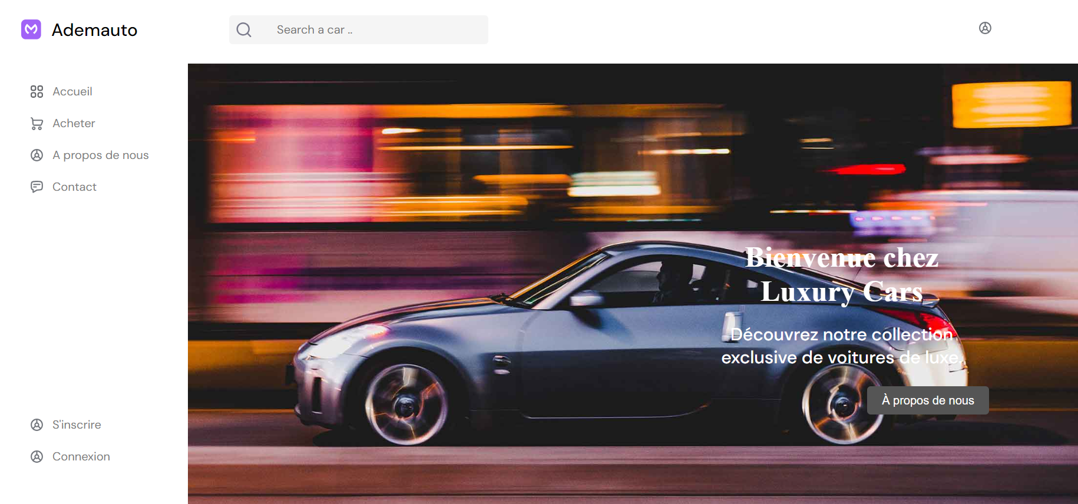

* + **Présentation** : La page d'accueil est la première interaction des utilisateurs avec le site. Elle présente un aperçu des services, des offres spéciales et des voitures en vedette.
  + **Contenu** : Images de haute qualité, animations subtiles, texte d'accueil et boutons d'appel à l'action (CTA).
  + **Gestion Technique** : Utilisation de composants React pour une interface dynamique. Les données des produits en vedette sont récupérées via des appels API au back-end et affichées de manière dynamique. Le fait d’utiliser REACT permet l’utilisation des changement de pages dynamiques c’est-à-dire que quand on change une page on reste sur la meme page.

1. **Page Acheter :**

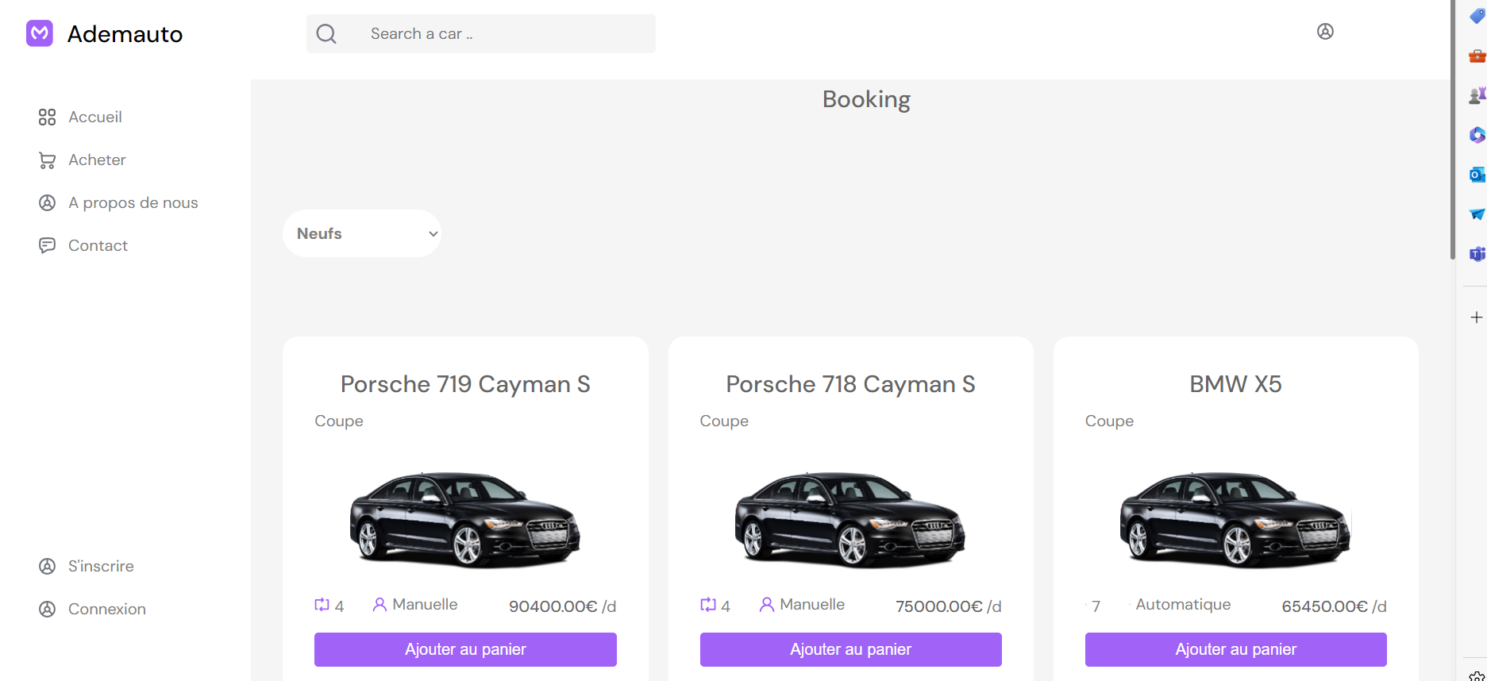

* + **Présentation** : Cette page permet aux utilisateurs de parcourir et d'acheter des voitures de luxe.
  + **Fonctionnalités** :
    - **Filtrage et Recherche** : Les utilisateurs peuvent filtrer les résultats par marque, modèle, prix, etc.
    - **Détails du Produit** : Chaque voiture est présentée avec des images, une description détaillée et un prix.
  + **Gestion Technique** : Les données des produits sont récupérées depuis la base de données via des scripts PHP. L'affichage dynamique est géré par des composants React, et les filtres sont appliqués côté client pour une réponse rapide.
  + **Pagination** : Pour gérer un grand nombre de produits, la pagination est mise en place, permettant de charger les produits en lots pour améliorer la performance et l'expérience utilisateur.

1. **Page À propos de nous :**

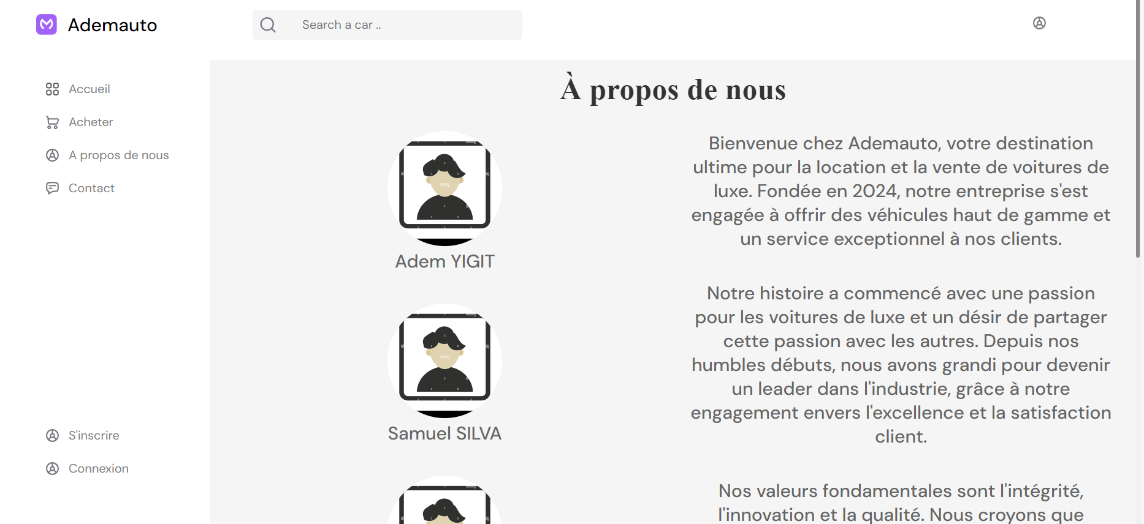

* + **Présentation** : Cette page raconte l'histoire de l'entreprise, ses valeurs et son engagement envers l'excellence.
  + **Contenu** : Photos de l'équipe, témoignages de clients, chronologie des réalisations.
  + **Gestion Technique** : Combinaison de contenu statique et dynamique. Les témoignages et les réalisations peuvent être mis à jour via une interface d'administration, les modifications étant reflétées en temps réel sur le site.
  + **Engagement envers la Qualité** : Détailler l'engagement de l'entreprise à fournir des services de haute qualité, y compris des initiatives spécifiques, des certifications, et des partenariats avec des marques reconnues.

1. **Page Contact ;**

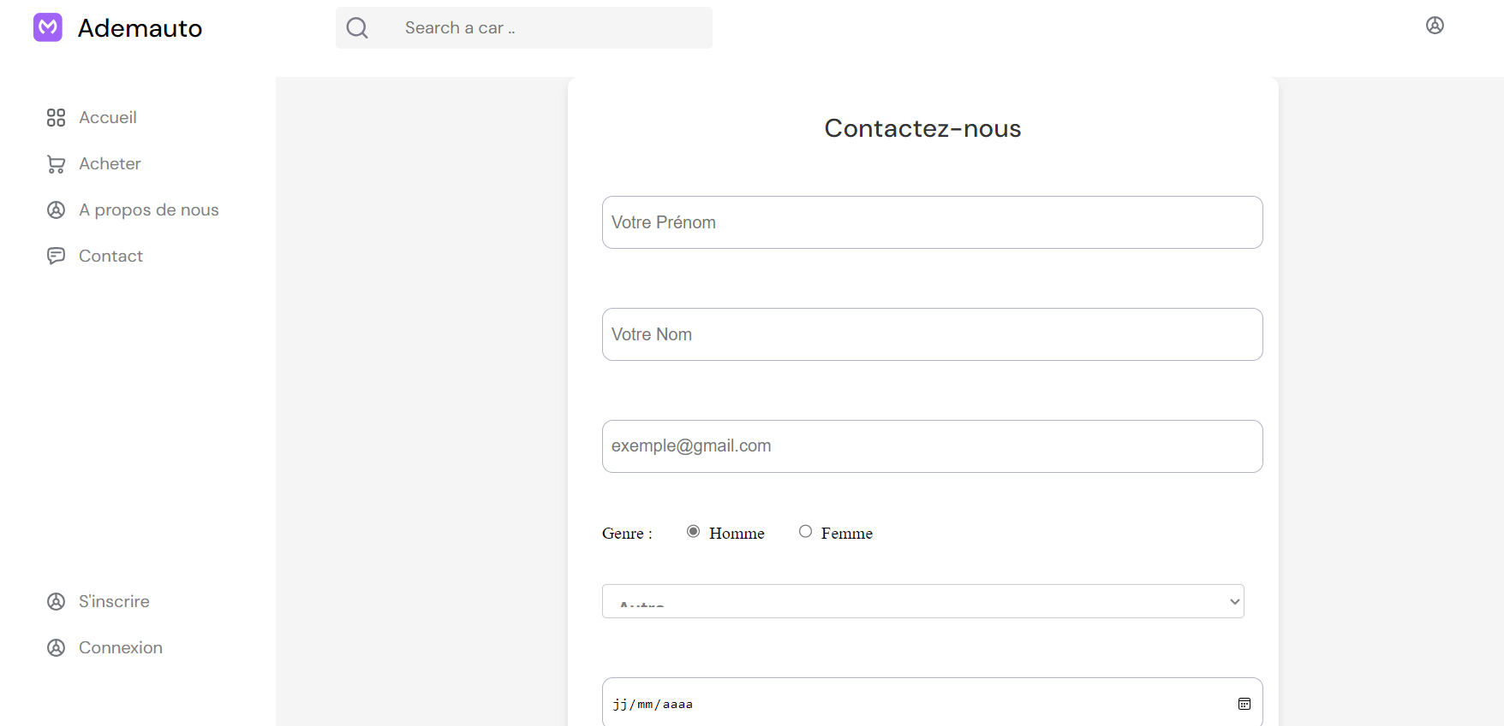

* + **Présentation** : Permet aux utilisateurs de nous contacter pour des questions, des suggestions ou des demandes de renseignements.
  + **Fonctionnalités** :
    - **Formulaire de Contact** : Champs pour le nom, l'email, le sujet et le message.
  + **Gestion Technique** : Les soumissions de formulaires sont envoyées à un script PHP qui gère l'envoi d'emails et l'enregistrement des messages dans la base de données. Un système de validation côté client et côté serveur assure la sécurité et l'intégrité des données.
  + **Réponse Automatique** : Un email de confirmation est envoyé automatiquement à l'utilisateur après la soumission du formulaire pour accuser réception du message.

1. **Page Inscription et Connexion**

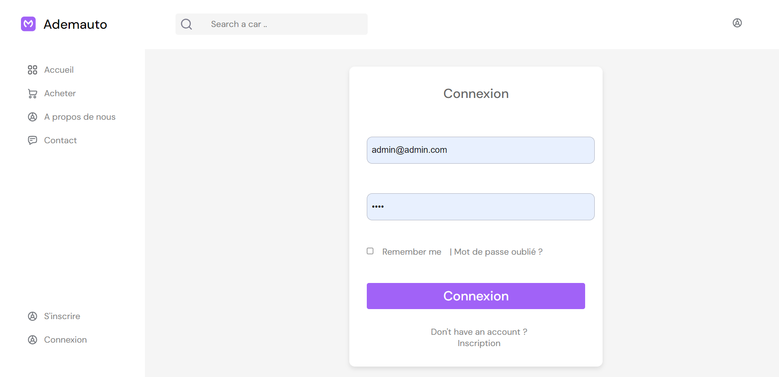

* + **Présentation** : Gestion des comptes utilisateurs, permettant aux utilisateurs de s'inscrire, de se connecter et de gérer leurs informations personnelles.
  + **Fonctionnalités** :
    - **Formulaire d'Inscription** : Champs pour le nom, l'email, le mot de passe, etc.
    - **Formulaire de Connexion** : Champs pour l'email et le mot de passe.
  + **Gestion Technique** : Les données des utilisateurs sont stockées dans une base de données sécurisée. Les mots de passe sont hachés pour garantir la sécurité. Les sessions utilisateur sont gérées via des cookies de session.Des systèmes de validation et de vérification par email sont en place pour s'assurer de l'authenticité des comptes.
  + **Récupération de Mot de Passe** : Les utilisateurs peuvent réinitialiser leur mot de passe en allant dans Profil et peuvent également modifier leur Email et leur pseudo.

1. **Page Panier :**

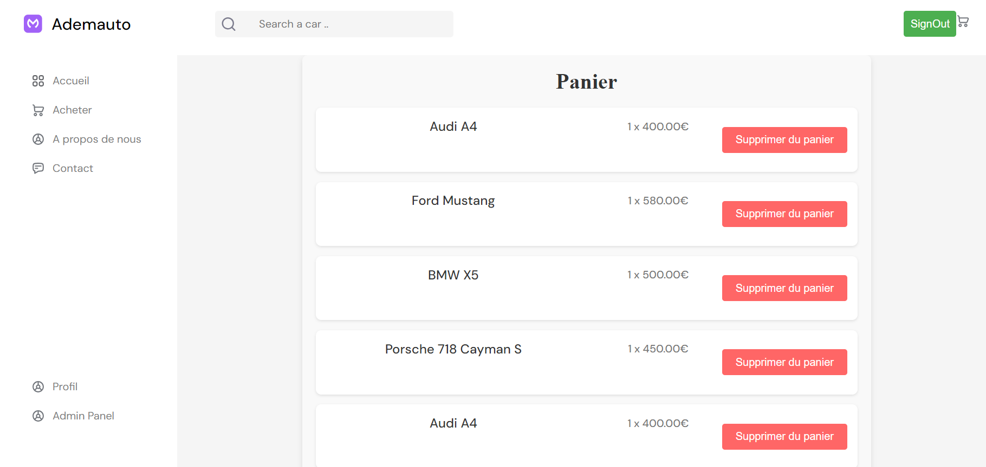

* + **Présentation** : Affiche les articles que l'utilisateur a ajoutés à son panier, permettant de revoir et de modifier la sélection avant de procéder au paiement.
  + **Fonctionnalités** :
    - **Modification du Panier** : Les utilisateurs peuvent modifier les quantités ou supprimer des articles.
    - **Calcul du Total** : Affiche le total des articles dans le panier.
  + **Gestion Technique** : Les interactions avec le panier sont gérées en temps réel avec des mises à jour dynamiques via PHP et REACT. Les données du panier sont stockées dans une session utilisateur et persistées dans la base de données pour assurer que le panier reste cohérent même après déconnexion et reconnexion.
  + **Vérification du Stock** : Avant de finaliser l'achat, une vérification en temps réel du stock est effectuée pour éviter les surventes.

1. **Page Profil :**

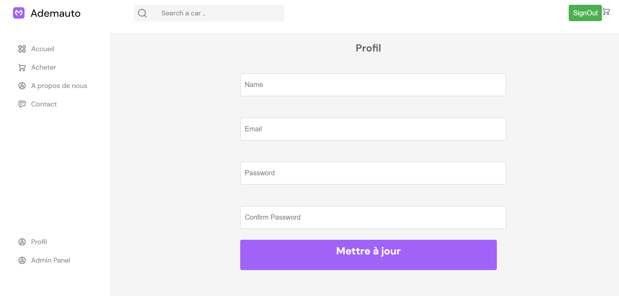

* + **Présentation** : Permet aux utilisateurs de gérer leurs informations personnelles et de voir l'historique de leurs commandes.
  + **Fonctionnalités** :
    - **Mise à Jour des Informations Personnelles** : Les utilisateurs peuvent mettre à jour leur nom, email, adresse, etc.
    - **Historique des Commandes** : Affiche les commandes passées par l'utilisateur.
  + **Gestion Technique** : Les informations personnelles sont récupérées et mises à jour via des appels API sécurisés. Les commandes sont affichées en récupérant les données pertinentes depuis la base de données.
  + **Préférences Utilisateur** : Les utilisateurs peuvent définir des préférences telles que les notifications par email ou les préférences de langue.

1. **Panel Admin :**

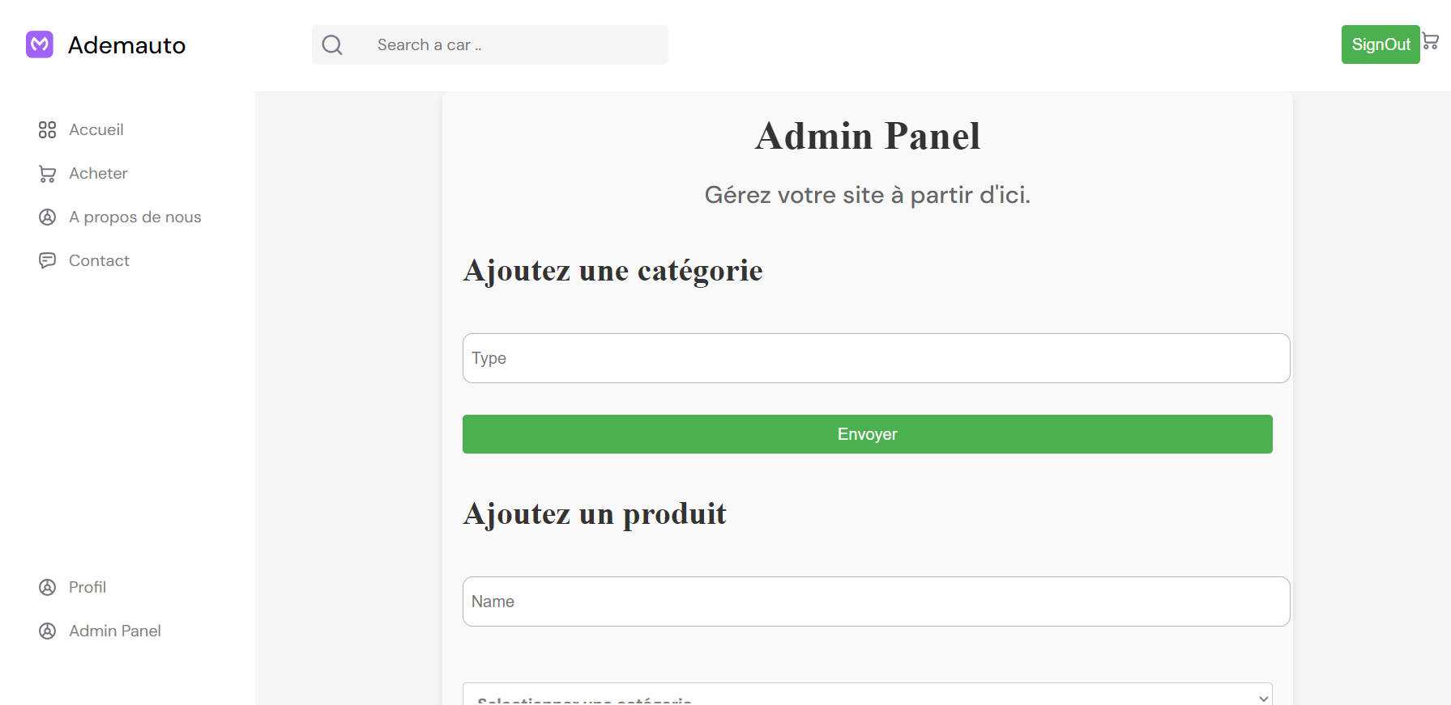

**Présentation :** Le Panel Admin est destiné aux administrateurs du site pour gérer les catégories de voitures, les produits, et modérer les annonces.

**Fonctionnalités :**

* **Gestion des Catégories** : Ajouter, modifier et supprimer des catégories de voitures.
* **Gestion des Produits** : Ajouter, modifier et supprimer des produits (voitures).
* **Validation des Annonces** : Vérification et approbation des annonces de vente soumises par les utilisateurs.

**Gestion Technique** :

* React et Hooks : Utilisation de React pour la construction de l'interface utilisateur dynamique, avec des hooks pour la gestion de l'état.
* API REST : Appels aux API pour récupérer et manipuler les données des catégories et des produits.
* PHP : Scripts backend pour gérer les requêtes liées aux catégories et aux produits (ajout, suppression, modification).
* Base de Données MySQL : Stockage des informations des catégories et des produits.
* Validation et Sécurité : Mise en place de mesures de sécurité pour vérifier les soumissions et empêcher les entrées non valides ou malveillantes.

**Méthodes Techniques pour la Gestion des Fonctions**

1. **Gestion des Données**
   * **Base de Données** : Utilisation de MySQL pour stocker les données des utilisateurs, produits, commandes, etc.
   * **Scripts PHP** : Scripts back-end pour gérer les opérations CRUD (Create, Read, Update, Delete) sur la base de données.
   * **API RESTful** : Fournit des points d'accès pour les données afin que le front-end puisse interagir avec la base de données de manière sécurisée.
2. **Sécurité**
   * **Hachage des Mots de Passe** : Utilisation de techniques de hachage sécurisées pour stocker les mots de passe des utilisateurs.

**Validation des Données** : Systèmes de validation côté client et serveur pour assurer l'intégrité des données soumises par les utilisateurs.

1. **Front-End**
   * **React** : Utilisé pour créer des interfaces utilisateur dynamiques et réactives. Les composants sont modulaires et réutilisables, ce qui facilite la maintenance et l'évolution du site.
   * **CSS et Media Queries** : Utilisation de CSS et de media queries pour garantir que le site est responsif et s'adapte bien à toutes les tailles d'écran.
   * **Gestion de l'État** : Utilisation de bibliothèques comme react-router-dom pour gérer l'état global de l'application et synchroniser les données entre les composants.
2. **Back-End**
   * **PHP** : Utilisé pour gérer la logique serveur, interagir avec la base de données et servir les pages dynamiques.
   * **API REST** : Les scripts PHP exposent des points d'accès API qui permettent au front-end de récupérer et de mettre à jour les données de manière sécurisée et efficace.
   * **Gestion des Sessions** : Utilisation de sessions PHP pour suivre l'état de l'utilisateur et gérer les connexions.
3. **Envoi d'Emails**
   * **SEND Mailer** : Utilisé pour envoyer des emails de confirmation et de notification aux utilisateurs. Les emails sont envoyés pour des actions telles que la confirmation de commande, la récupération de mot de passe, etc.

**Conclusion**

REPARTITION DES TÂCHES :

ENZO : TOUT LE RESPONSIVE + MAILER AVEC SEND MAIL

SAMUEL : BACKEND

ADEM : FRONT SOUS REACT